Учитель Филиппова И.Я.
Отчет о проведенном проекте
Название проекта | Измерение плотности в домашних условиях (домашняя лабораторная работа)
Дата проведения | Ноябрь 2014
Участники проекта | Ученики 7-ых классов
Руководители проекта | Филиппова Илзе Яновна
Тип проекта | Краткосрочный, исследовательский.
Цель проекта | Привлечь учеников к творческому выполнению заданий по физике, знакомство с проявлениями физических явлений в быту, формирование навыков измерительной работы, работа с информацией, работа в интернете
Задачи проекта | Повышение мотивации, интереса к изучению физики, развитие творческих способностей учащихся, развитие измерительных и расчетных навыков, умения оформлять полученные результаты, осваивание электронных коммуникаций.
Учебные дисциплины, участвующие в проекте | Физика, основы информатики
Этапы проекта | Краткое описание деятельность участников проекта
1. Подготовительный и планирование | Остановка задачи. Задание озвучивается на уроке и доступно на сайте учителя на странице «Доска обявлений» http://ifilip.narod.ru/desk.html (текст о 20 октября). (текст объявления в приложении 1)
2. Выполнение учениками задания | 1.Ученики подбирают объекты для расчета плотности по этикетке или проводят соответствующие измерения;  2. Ученики фотографируют выбранные этикетки или процедуру проведенных измерений;  3. Ученики оформляют отчеты в виде документа word, pdf, PowerPoint;  4. Отчет в виде электронного письма с приложением высылается учителю.  5. Учитель обсуждает в электронной переписке отчеты с каждым учеником индивидуально и указывает на допущенные ошибки.  6. Итоговый вариант отчета публикуется на сайте http://ifilip.narod.ru/  (всего опубликовано 53 отчета) Пример отчета в приложении 2.
3. Рефлексия | 1.В промежутке от объявления задания до итогового срока представления отчета ежедневно обновляются страницы, на которых приведены отчеты учеников 7 классов. Наиболее интересные новые отчеты публично обсуждаются.  2.После истечения срока представления отчета (т.е. - после 17 ноября) на уроке объявляются оценки, которые получили ученики за выполнение данной работы.

Приложение 1
Текст объявления на сайте ifilip.narod.ru
30.10.2014 - Ученикам 7 классов. Творческое задание по определению плотности. Срок выполнения - 17 ноября 2014 года. Варианты исполнения:
- По этикеткам товаров. Разыскиваются в интернете или фотографируются этикетки товаров, на которых указаны два свойства товара - объем и масса. По представленным на изображении данным рассчитывается плотность. Представить 3 расчета по трем разным этикеткам. В отчете приводятся изображения этикеток и расчеты плотности.
- Один из параметров (масса или объем) определяется по этикетке, второй измеряется. Представить отчеты двух проведенных расчетов и фотографии процесса измерения.
- Домашняя лабораторная работа. С помощью имеющихся в доме приборов (кухонные весы, мерная кружка, линейка и др.) проводятся измерения массы и объема одного предмета. В отчете представляются фотографии этапов измерения (или видеоролик) и проведенные расчеты плотности.
Можно ознакомиться с отчетами, представленными вашими одноклассниками. Список будет пополняться по мере поступления готовых отчетов.
Отчеты 7а класса.
Отчеты 7б класса.
Отчеты 7в класса.
Отчеты 7г класса.

Приложение 2 – отчет ученика 7в класса Яна Евдокимова.

Домашняя лабораторная работа
Определение плотности тела неправильной формы

Плотность тела $ρ=\frac{m}{V}$, где $m$ – масса, $V$ – объём. Т.к. я взял лимон, то мне надо измерить его массу и объём.

Массу я измерил таким образом:

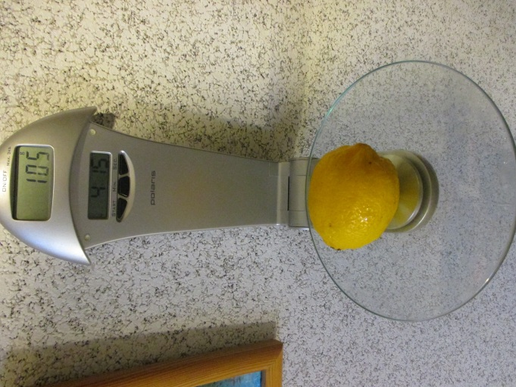
Положил лимон на весы, получилось 105 г.

Потом я должен был измерить объём лимона. Не имея мензурки и отливного стакана, я сделал таким образом:

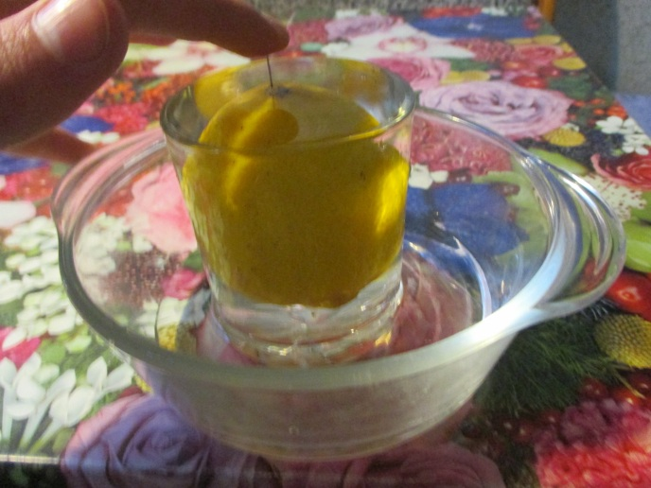
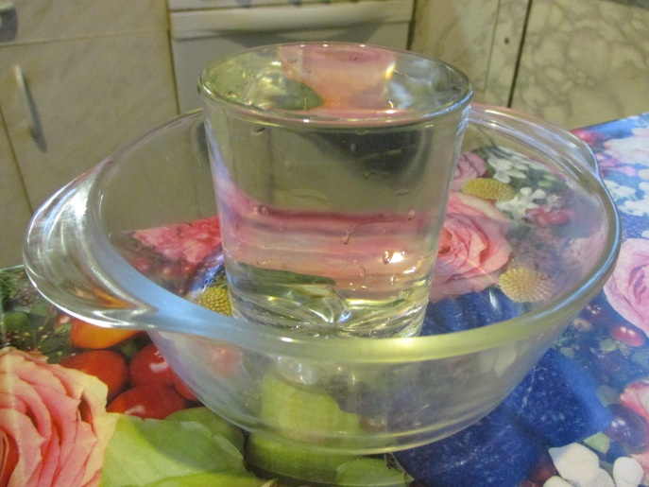
Налил сосуд доверху, под сосуд подставил больший сосуд, для сбора вылившейся воды.
Погрузил лимон в воду, собрал вылившуюся воду (т.к. лимон плавает, его пришлось погрузить иголкой).
Взвесил сосуд с вылившейся водой (560 г)

Вычел массу сосуда (452 г.) 560-452=108(г)

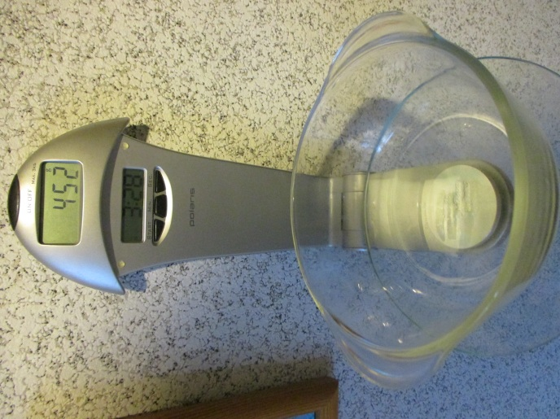
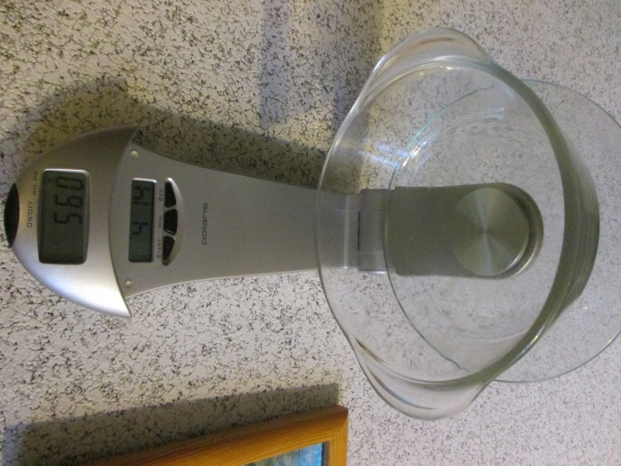

Зная плотность воды (1г/см³) , можно узнать объём вылившейся воды:
108/1=108(см³)
Объём вылившейся воды равен объёму лимона, т.к. лимон вытолкал ту воду из сосуда.
Потом я нашёл плотность лимона:
ρ=105/108~0.97(г/см³)

Вывод: плотность лимона около 0.97 г/см³
Лабораторную работу сделал ученик 7 «В» класса Евдокимов Ян

